समाचार
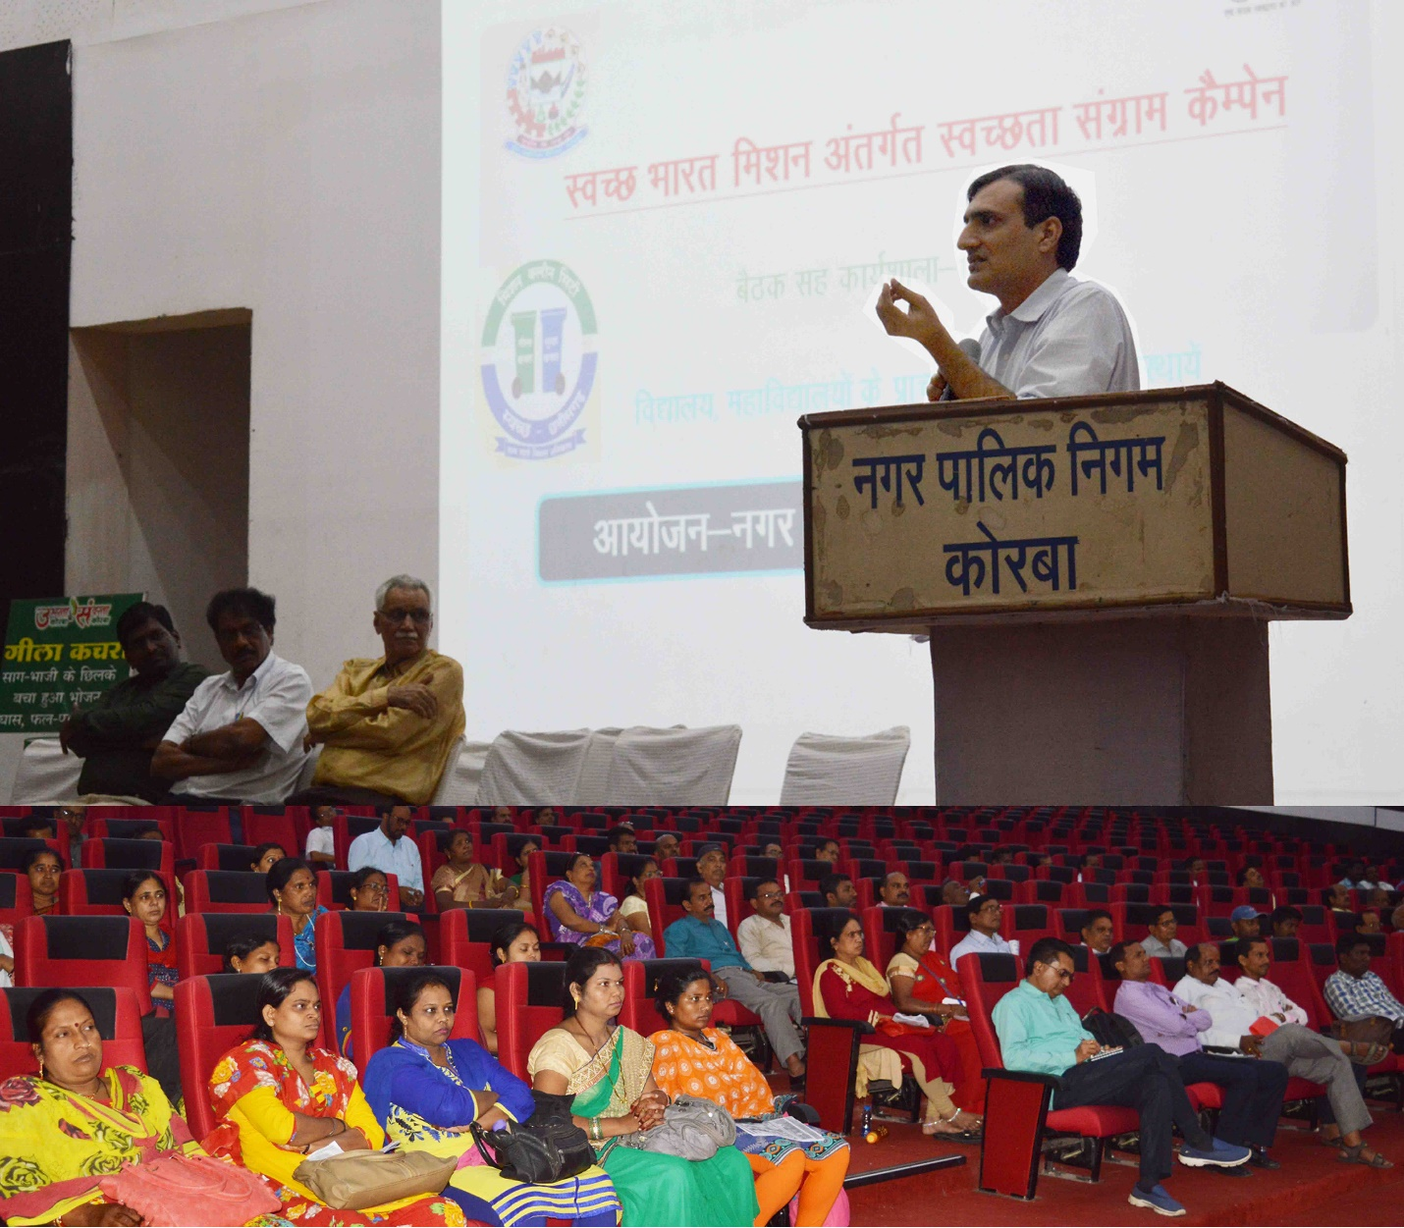
स्वच्छता संग्राम कैम्पेन 2018
स्वच्छता जागरूकता में शिक्षकों की भूमिका अत्यंत महत्वपूर्ण-आयुक्त
(विद्यालय, महाविद्यालय के प्राचार्य, प्रतिनिधि व संस्थाओं की एक दिवसीय बैठक सह-कार्यशाला सम्पन्न)
कोरबा 12 सितम्बर 2018 -आयुक्त श्री रणबीर शर्मा ने आज कहा है कि स्वच्छता एवं स्वच्छता के प्रति जागरूकता लाने में शिक्षकों की भूमिका निश्चित रूप से अत्यंत महत्वपूर्ण हैं, छात्र-छात्राएं अपने शिक्षकों को अपना रोल माडल मानते हैं, उनकी बातों को गंभीरता से लेते हैं, शिक्षकगण अपने छात्र-छात्राओं को स्वच्छता की शिक्षा अवश्य दें तथा उनके माध्यम से स्वच्छता का संदेश घर-घर पहुंचाने में अपनी भूमिका निर्वहन करें। उन्होने कहा कि सबकी सहभागिता एवं जनसहयोग से बडे़ से बडे़ लक्ष्य को सरलता से पाया जा सकता है।
उक्ताशय के विचार आयुक्त श्री शर्मा ने विद्यालय, महाविद्यालय के प्राचार्य, प्रतिनिधि एवं शैक्षणिक संस्थाओं की आयोजित एक दिवसीय बैठक सह-कार्यशाला के दौरान व्यक्त किए। स्वच्छ भारत मिशन-मिशन क्लीन सिटी के तहत 02 सितम्बर से 02 अक्टूबर 2018 तक स्वच्छता संग्राम कैम्पेन का आयोजन देश में किया जा रहा है। इसी कड़ी में आज टी.पी.नगर प्रियदर्शनी इंदिरा स्टेडियम के समीप स्थित नवनिर्मित आडिटोरियम में निगम द्वारा विद्यालय, महाविद्यालय के प्राचार्य प्रतिनिधि एवं संस्थाओं की एक दिवसीय बैठक सह-कार्यशाला का आयोजन किया गया। कार्यशाला में उपस्थित प्राचार्य प्रतिनिधियों को संबोधित करते हुए आयुक्त श्री शर्मा ने आगे कहा कि 80 प्रतिशत बीमारियों की रोकथाम का सबसे आसान उपाय है कि खाना खाने के पहले हाथ धोया जाए एवं शौचालय जाने के बाद हाथ धोया जाए। उन्होने कहा कि शिक्षकबंधु कुछ समय निकाल कर अपने छात्र-छात्राओं को स्वच्छता की शिक्षा अवश्य दें, उन्हें स्वच्छता के फायदों के बारे में बताएं, उनके माध्यम से स्वच्छता का संदेश घर-घर पहुंचेगा तथा स्वच्छता का एक वातावरण निर्मित होगा। आयुक्त श्री शर्मा ने कहा कि शौच हेतु शौचालयों का शतप्रतिशत उपयोग किए जाने से ही सम्पूर्ण ओडीएफ हो सकेगा, हम सब अपनी सहभागिता व पूर्ण सहयोग स्वच्छता कार्यो मंें दें ताकि हमारा शहर देश व प्रदेश में अब्बल स्थान प्राप्त कर सके।
सूखा व गीला कचरा पृथक-पृथक- कार्यशाला को संबोधित करते हुए निगम के पूर्व आयुक्त श्री अशोक शर्मा ने कहा कि घरों व दुकानों से निकले हुए सूखे व गीले कचरे को पृथक-पृथक निर्धारित डस्टबिनो में ही संग्रहित करें तथा डोर-टू-डोर अपशिष्ट संग्रहण हेतु आने वाले निगम के सफाईमित्र को ही अपशिष्ट दें, पृथक-पृथक संग्रहित किया गया कचरा एस.एल.आर.एम. सेंटर में ले जाया जाता है, जहां पर उस कचरे का वैज्ञानिक ढंग से निष्पादन होता है। गीले कचरे से खाद का निर्माण तथा रियूज लायक कचरे के विक्रय से स्वच्छता मित्रों को आय का अर्जन प्राप्त होता हैैैै। उन्होने कहा कि शहर को साफ-सुथरा रखने एवं मिशन क्लीन सिटी व कचरामुक्त शहर की संकल्पना को सभी के सहयोग से ही पूरा किया जा सकता है।
अपशिष्ट रियूज पर दिया गया प्रजेन्टेशन- बैठक सह-कार्यशाला के दौरान आर्टिस्ट श्री विवेक अग्रवाल के द्वारा अपशिष्ट का पुनःउपयोग कैसे व किस प्रकार किया जा सकता है, इस संबंध मंे अपना विस्तृत प्रजेन्टेशन प्रस्तुत किया गया। इसी प्रकार पर्यावरण विशेषज्ञ डाॅ.वाय.के. सोना ने औद्योगिक अपशिष्ट का रियूज कैसे एवं किन कार्यो, माडलों मंे किया जा सकता है, के संबंध में अपना विस्तृत प्रजेन्टेशन प्रस्तुत किया। बैठक सह-कार्यशाला के दौरान उपस्थित समस्त नागरिकों को स्वच्छता शपथ दिलाई गई।
कचरे के रियूज पर माडल बनाएंगे बच्चे- स्वच्छ भारत मिशन के नोडल अधिकारी डाॅ.संजय तिवारी ने बताया कि आज सम्पन्न कार्यशाला में शिक्षकों से आग्रह किया गया है कि वे अपने विद्यालयों में बच्चों से अपशिष्ट का रियूज कर माडल बनवाएं। इन स्कूलों से चयनित बच्चों के माडलों की एक वृहद प्रदर्शनी निगम द्वारा आयोजित की जाएगी तथा इसमें उत्कृष्ट माडल बनाने वाले बच्चों को पुरस्कृत किया जाएगा।

